**Erudīcijas konkurss skolēniem “Vai Ogre gatava?”**

**Jautājumi 8., 9. klasēm ar atbildēm**

1. 2014. gadā titulu Ogres goda pilsonis ieguva Ilga Rēdmane un ...
2. Leons Amoliņš
3. Vitauts Mihalovskis
4. **Pēteris Aulmanis**
5. Titulu ik gadu piešķir tikai vienai personai
6. Pirms euro ieviešanas Ogres Vēstures un mākslas muzeja ieejas biļete skolēnam, apmeklējot muzeju individuāli, maksāja 0.30 Ls. Cik šobrīd maksā ieejas biļete muzejā?
7. 0.43 €
8. 0.50 €
9. Trešdienās ieeja bez maksas, pārējā laikā 0,43 €
10. **Ieeja muzejā ir bez maksas katru dienu**
11. Kā sauc vaļēju vai stiklotu ēkas piebūvi, kas ir izplatīta arī Ogres 1930. gadu vasarnīcām?
12. Lodžija
13. Ziemas dārzs
14. **Veranda**
15. Veneranda
16. Kad mūsdienu Ogres teritorijā ienāk pirmie cilvēki – ziemeļbriežu mednieki?
17. 12.g.t.p.m.ē.
18. 2. g.t.p.m.ē.
19. **9.g.t.p.m.ē.**
20. Ap 12. gs.
21. Ogres Centrālā bibliotēka dibināta...
22. **Gadā, kad Ogre ieguva pilsētas tiesības**
23. Gadā, kad pēc administratīvās reformas tika izveidots Ogres novads
24. Līdz ar bibliobusa iegādi
25. Gadā, kad iestāde ievācās pašreizējās telpās
26. 2014. gadā pēc iedzīvotāju skaita Ogre bija ... lielākā Latvijas pilsēta?
27. 3.
28. **8.**
29. 12.
30. 15.
31. Kādu amatu Ogres novada domē ieņem Artūrs Mangulis?
32. Domes deputāts
33. Domes priekšsēdētāja vietnieks tautsaimniecības, sporta un tūrisma jautājumos
34. Domes priekšsēdētāja vietnieks izglītības, kultūras un veselības jautājumos
35. **Domes priekšsēdētājs**
36. Kur atrodas Ogres novada Tūrisma informācijas centrs?
37. Brīvības ielā 15 (Ogres Vēstures un mākslas muzejs)
38. **Brīvības iela 12a (Ogres autoosta)**
39. Brīvības 15 (Ogres Kultūras centrs)
40. Skolas iela 1 (Ogres dzelzceļa stacija)
41. Kur muzeja ekspozīcijā lasāms uzraksts “Darbs ir latvju krietnais tikums, darbs ir viņu lepnais likums”?
42. Uz priekšauta
43. Uz galdauta
44. **Šķīvja**
45. Sienas kalendāra
46. Cik pirmsskolas izglītības iestādes atrodas Ogres pilsētā?
47. 4
48. **7**
49. 10
50. 12
51. Ogres upes krastos lielākoties atsedzas ...
52. **Dolomīts**
53. Ģipsis
54. Bazalts
55. Granīts
56. Kas kopīgs šiem cilvēkiem: hokejistam Oskaram Bārtulim, dzejniekiem Martam Pujātam, dziedātājai Aijai Andrejevai, basketbolistam Kasparam Bērziņam?
57. Visi šie cilvēki dzīvo Ogrē
58. Šie cilvēki nekad nav viesojušies Ogrē
59. Šie cilvēki dzimuši un šobrīd dzīvo Ogrē
60. **Šie cilvēki ir dzimuši Ogrē**
61. Kā sauc mākslinieku, kas kopš 2014. gada decembra kļuvis par Ogres novada pašvaldības būvvaldes galveno mākslinieku? Augustā šim mākslniekiam Ogres Vēstures un mākslas muzejā tika sarīkota personālizstāde “TulpES”. Nosauc mākslinieku!
62. Krišs Skrastiņš
63. Jānis Karlovs
64. Pēteris Aulmanis
65. **Gunārs Platpīrs**
66. Kurš Ogrē ir veselības mēnesis?

**(Aprīlis)**

1. Kurā gadā Ogre iegūst pilsētas tiesības?

**(1928. gadā)**

1. Kā sauc agrāk slavenu uzņēmumu, kuram par godu 2014. gada vasarā Ogres Vēstures un mākslas muzejs sarīkoja ļoti plaši apmeklētu izstādi un tās darbiniekiem izstādes noslēguma pasākumu “Ceha vakars”?

**(Ogres trikotāžas kombināts)**

1. Nosauciet 5 ievērojamus ogrēniešus – sabiedriskos darbiniekus, uzņēmējus, politiķus u.c. profesiju pārstāvjus, kuri darbojušies Ogrē starpkaru periodā un, par kuriem vēstīts muzeja ekspozīcijā “Ogre – peldu un gaisa kūrorts”! (Punkts tiek ieskaitīts par katru minēto personas uzvārdu!)

**(P.Šīrons, J.Vics, K.Ausbiķis, A. Pudāns, J. Marsons, M. Pūre u.c.)**

1. Kuras ēkas arhitektūrā izmantots šis dekoratīvais elements?

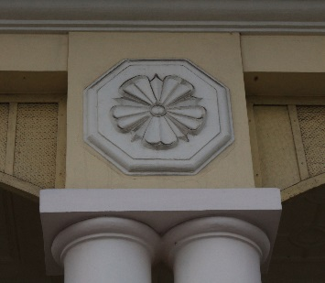

**(Dzelzceļa stacijas)**

1. Kuras sabiedriskās ēkas noformējumā izmantota šāda norāde?

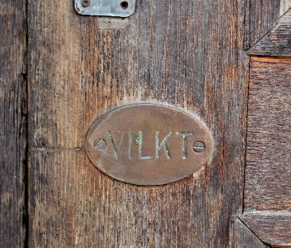

**(Pasta ēka)**

1. 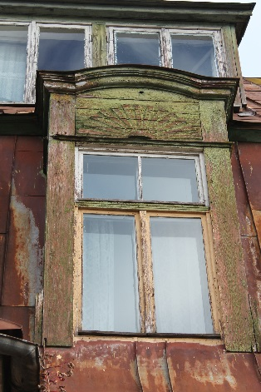Savulaik šajā ēkā atradies veikals, laikrakstu redakcija, kafejnīca. Kas šobrīd atrodas ēkas 1. stāvā?

**(Rotaļlietu/ apavu veikals “Pie zelta liepas”)**

1. Attēlā redzamā ēka ir:
2. 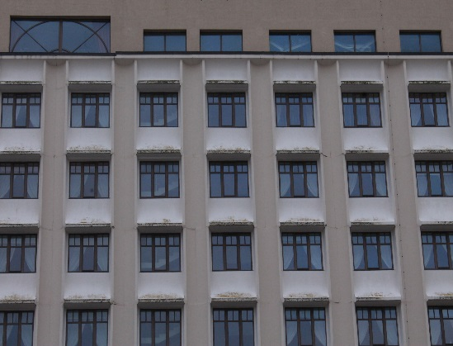Pilsētas dome
3. **Viesnīca “Club 1934”**
4. Meža tehnikuma audzēkņu kopmītnes
5. Šī ēka neatrodas Ogrē
6. Kādas iestādes atrodas šīs ēkas 1. stāvā? (2 punkti)

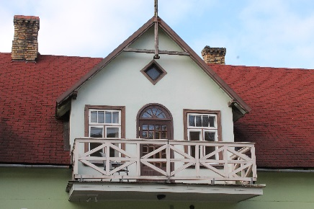

**(Kafejnīca “Niko”, ziedu veikals “Ortija”)**

1. Pasvītrojiet Ogres Kultūras centra kolektīvus! (7 punkti)
2. Madara
3. **Rasa**
4. **Aija**
5. Elpa
6. **Grīva**
7. **Pīlādzītis**
8. Pērles
9. **Svilpastes**
10. Liesma
11. Vilcenes
12. **Atvasara**
13. Vizbulītes
14. **Raksti**
15. Dzirkstis
16. Kādas funcijas vēsturiski saglabājusi ēka, kuras fasādes fragments redzams attēlā?

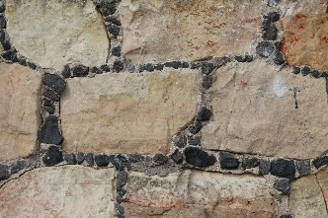

1. Tirdzniecības
2. **Veselības iestādes**
3. Transporta
4. Administratīvās
5. Šīs ēkas vēsturiskais īpašnieks 1920.-30. gados kļuva turīgs ....
6. **Cepot kūkas un tortes**
7. Darbojoties pilsētas domē
8. Darbojoties kā iecienīts kungu drēbnieks
9. Sekmīgi ieguldot līdzekļus nekustamo īpašumu tirgū

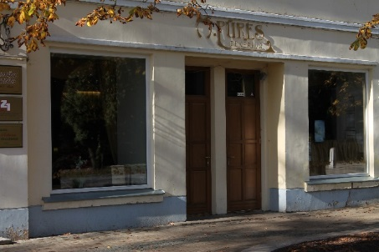

1. Sarindojiet attēlā redzamos tornīšus secībā no tuvākā Ogres centram (tag. skvēram) līdz tālākajam! (4 punkti)
2. 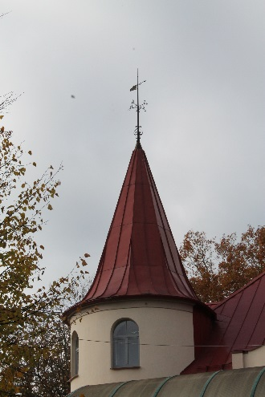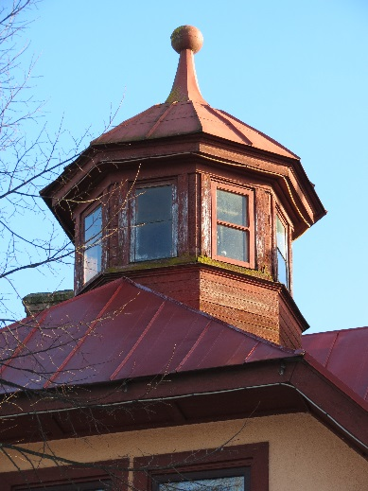b.

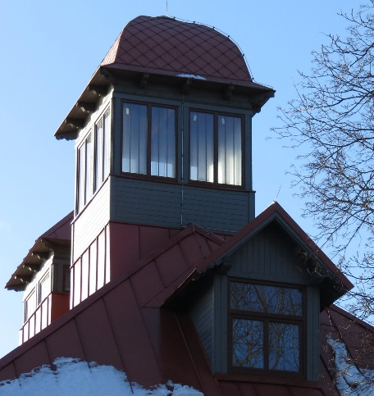c.

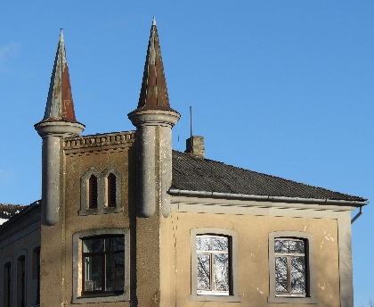 d.

**b a d c**

1. Sarindojiet Ogres vēsturiskos notikumus hronoloģiskā secībā, sākot ar senāko! (10 punkti)
2. Ogres (Vogenes) upes vārds pirmo reizi minēts rakstītajos akotos – Indriķa hronikā **(1206. gads)**
3. Ogres galvenā iela - Brīvības iela - atgūst savu nosaukumu **(1989. gads)**
4. Tiek nodibināta Ogresparka kolonija. **(1884. gads)** Sākas teritorijas labiekārtošanas darbi – meža taku vietā izveidotas ielas, iekārtota peldētava, ceļš riteņbraucējiem, uzbūvētas koka laipas pār Ogres upi.
5. Atklāta Rīgas –Dinaburgas (Daugavpils) dzelzceļa līnija ar pieturu Oger (Ogre) **(1861. gads)**
6. Tiek ielikts pamatakmens tagadējās pasta ēkas celtniecībai **(1935. gads)**
7. Darbu sāk Ogres trikotāžas kombināts **(1969. gads)**
8. Tiek uzcelts dzelzceļa tilts pār Ogres upi **(1859. gads)**
9. Vācu armija uzspridzina dzelzceļa tiltu un staciju **(1944. gads)**
10. Uzcelts Rīgas HES, Ogres lejtecē paaugstinās ūdens līmenis, izmainās upes krasti **(1974. gads)**
11. Ogre iegūst miesta tiesības **(1920. gads)**

**A g d c (j ) e h f i b**